§5 温差电及电子发射
一、能量转换的可逆与不可逆现象
不可逆：焦耳热----电阻媒质导电产生热量Q、散发，与I 流向无关，一去不返；
热扩散----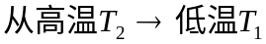热扩散（传导），单向过程；
浓度扩散---粒子从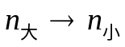扩散，单向进行。
可 逆：电池----充电，电能转化为化学能；
放电，化学能转化为电能。
温差电----实现：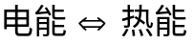，下面即述：
二、ThomSon effect
温差引起，发生于体内。
1、汤姆孙效应及解释
两端不等温的金属棒，当在其中通过电流时，除产生与R有关的焦耳热外，还要吸收或放出一定的热量，且是吸收还是放出热量与I的流向有关，此即ThomSon`s effect.
结合图4-29解释：设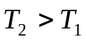，则电子从高温向低温扩散，非静电力——热扩散作用，形成 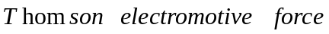：
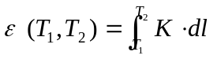
外加电流：两种情况。只看图4-30中A、B点之上的部分,可以理解为
(1) 当I的流向在金属棒内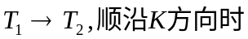，相当于电源放电，金属棒吸热；
(2) 当I的流向在金属棒内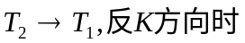，相当于电源充电，金属棒放热。

图4-29 图4-30
2、汤姆孙电动势的计算
实验表明：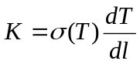，其中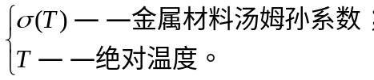
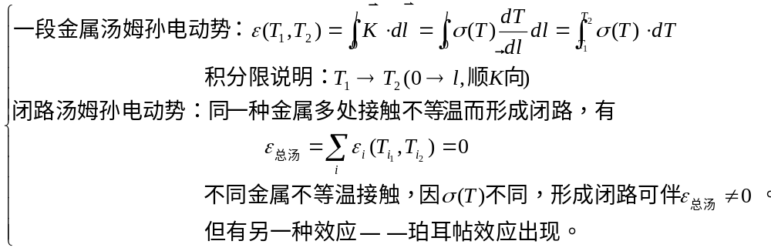

三、Peltier effect
数密度差引起，发生于面上。
1、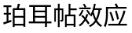及解释
外加电流通过两种金属A、B（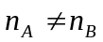 ）间的接触面时，发生吸、放热现象，与I流向有关，过程可逆。此即poltier’s effect。
[分析]
如图4-31，设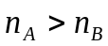，则电子从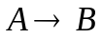扩散，非静电力—自由电子扩散作用。
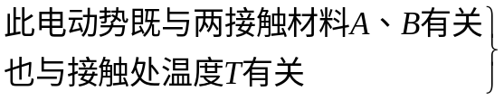，表示为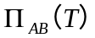，且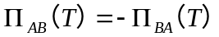。

图4-31 图4-32
如图4-32，外加电源提供I条件，仿照上述理解：
(1) 当I的流向在金属棒内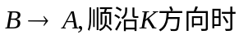，相当于电源放电，金属棒吸热；
(2) 当I的流向在金属棒内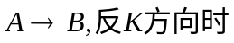，相当于电源充电，金属棒放热；
2、Peltier 电动势
  - 单接触面：前足标代表n大者；
  - 同一温度T下不同金属多段相连，如图4-33
，指代数和。
  - 同一温度不同金属联成闭路，则
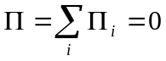
综上说明：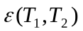和两种电动势均不大，数量级：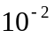～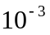伏。

图4-33 图4-34
四、温差电效应及应用（thermoelectric effect and application）
1、总结与回顾
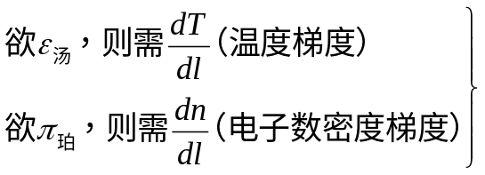前已分述
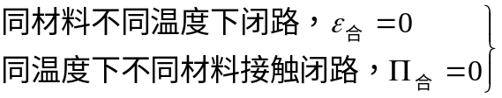，仅靠单一形式均不能使电路形成稳流。
2、办法
不同材料不同温度下串成闭路，两种形式的电动势合作用于电路，可实现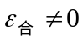，如图4-34，有
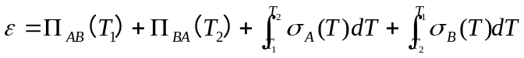
此称为温差电动势。
3、能量关系
吸、放热能之差==维持电流的能源。
4、温差电偶和温差电堆、应用。
参见教材（从略）。

